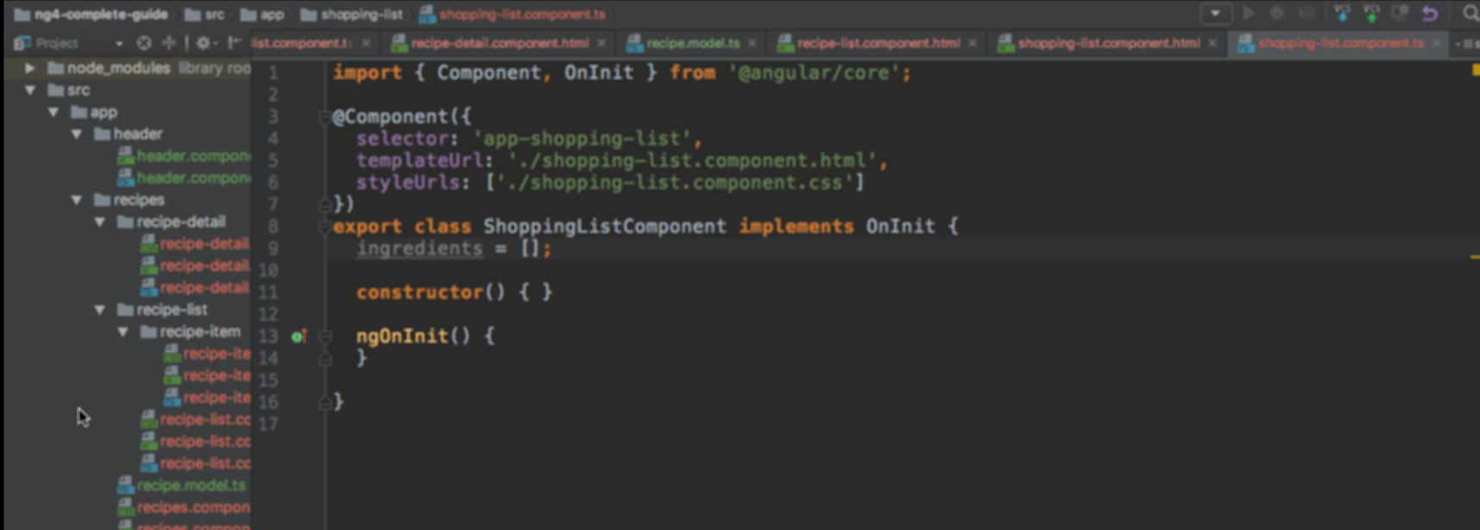

Tạo model ingredient để đưa vào shoplist

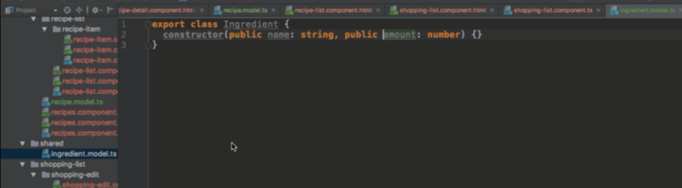

Tạo model cho ingredient

Model này sẽ được sử dụng cho toàn app nên đặt vào thư mực shared

Khi định nghĩa constructor như thế này thì mặc định các attribute trong constructor đó sẽ được tạo ra tương ứng.